# Yii框架的安装和基本入门

# 上午:

1. **使用composer安装yii框架**

一：什么是composer &&如何安装

备注：软件在包里面在安装的时候选择到php环境所在的php.exe

二：用composer来实现yii框架的安装

以此执行

composer global require "fxp/composer-asset-plugin:^1.3.1"

资产插件

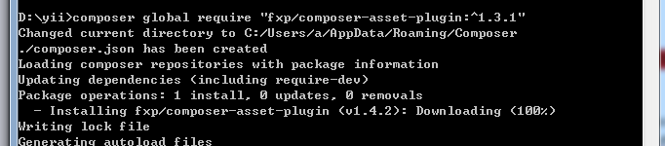

composer create-project --prefer-dist yiisoft/yii2-app-basic basic

备注：使用这种安装方式慢.推荐第二种安装方式源码安装

三：检查安装环境

使用requirements.php来检查安装环境

1. **下载源码的方式安装**

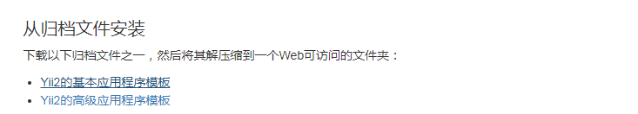

来下载基础和高级模板

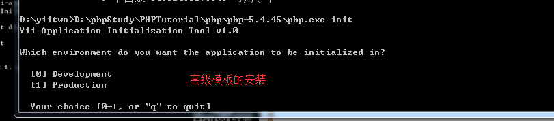

1. **调试框架成功运行**

一：没有设置cookieValidationKey这个参数的数值

二：通过设置url规范url的访问

1. **介绍yii框架的目录**

Assets========资源文件目录本地类库目录

Commands====控制台命令类

Config=======配置文件目录[连接数据库的类库]

Controllers====控制器目录

Mail========邮件类库

Models=====模型目录

Runtime====缓存目录

Tests=====测试文件相关的目录

Vendor=====yii自身的目录和第三方目录

Views======视图目录

Web=======入口文件目录

**5.Yii框架整体运行流程图**

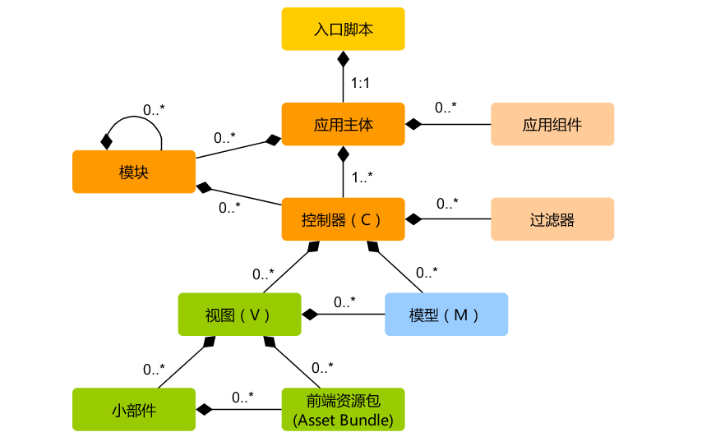

**1.介绍下命令空间概念**

**2.路由 控制器，模型，视图**

控制器：在根目录下的controllers目录下面创建名字

控制器的名字=名称+controller关键字

例子：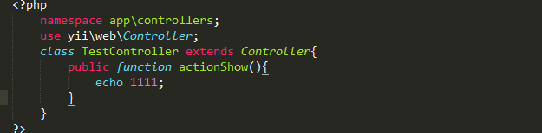

**3.独立动作**

在根目录下yiisoft\web下建立如下代码.

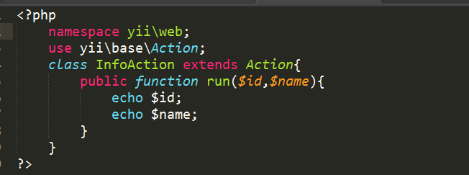

在控制器里面写如下代码

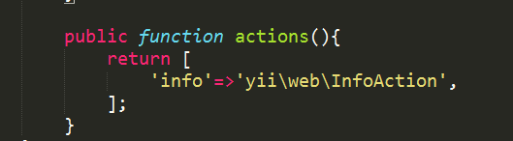

1. **默认的控制器**



**5.默认的方法**

$defaultAction=”actionName”;

1. 跳转 $this->redirect();